Unit 3. Wspieranie i angażowanie uczniów poprzez dane oparte na dowodach. FAZA AUTOREFLEKSJI
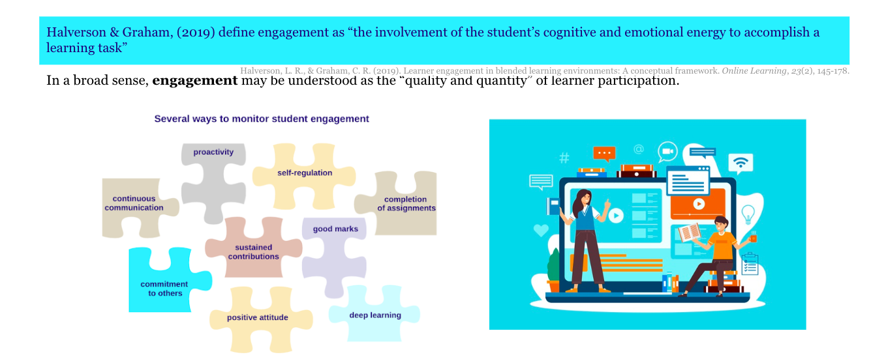
WSTĘP

Zaangażowanie uczniów jest promowane poprzez aktywne uczenie się zarówno w środowisku offline, jak i online. Oznacza to, że uczniowie są aktywnie zaangażowani w przydzielone zadania, współpracują z rówieśnikami i dostarczają zadania na czas. Uczenie się strategii projektowania w celu zwiększenia zaangażowania uczniów obejmuje między innymi sesje pytań i odpowiedzi, wzajemną ocenę i opinie, dyskusję, szybkie pytania, interaktywne wykłady (w których uczniowie odpowiadają na pytania lub zadają pytania), szybkie zadania pisania, praktyczne zajęcia i uczenie się przez doświadczenie.

Podczas projektowania kursu ważne jest, aby pomyśleć o strategiach wsparcia dla studentów. Na przykład uczniowie powinni otrzymywać informacje zwrotne na temat postępów w nauce, mieć możliwość zadawania pytań na forum dyskusyjnym i zapoznania się z ogólną strukturą kursu. Struktura kursu powinna wyraźnie pokazywać zasoby edukacyjne i działania, aby uczniowie mogli śledzić swoje postępy. Ponadto, gdy uczniowie proszeni są o przekazanie informacji zwrotnej na oddzielne tematy, materiały edukacyjne, zadania lub cały kurs, nie tylko dostarczają cennych informacji do poprawy, ale także czują się bardziej zaangażowani w kurs.

W związku z tym nauczyciele są zachęcani do projektowania i integrowania działań na różnych etapach kursu, aby mogli gromadzić dane na temat zaangażowania swoich uczniów (patrz rozdział 2). Zgodnie z zebranymi danymi nauczyciele zastanawiają się, dlaczego uczniowie wolą jeden zasób edukacyjny od drugiego. W jaki sposób te informacje mogą pomóc w nauczaniu i uczeniu się? Jakiego rodzaju interwencje mogą być potrzebne, aby zapewnić wsparcie edukacyjne i zwiększyć zaangażowanie uczniów?

Według DigCompEdu Framework (Redecker, 2017) aktywne angażowanie uczniów oznacza:
- Wykorzystanie technologii cyfrowych w celu wspierania aktywnego i twórczego zaangażowania uczniów w dany temat.
- Wykorzystanie technologii cyfrowych w ramach strategii pedagogicznych, które wspierają umiejętności przekrojowe uczniów, głębokie myślenie i kreatywną ekspresję.
- Aby otworzyć uczenie się na nowe, rzeczywiste konteksty, które angażują uczniów w praktyczne działania, badania naukowe lub złożone rozwiązywanie problemów, lub w inny sposób zwiększają aktywne zaangażowanie uczniów w złożone tematy.
Chociaż istnieją różne rodzaje wsparcia, które są ważne dla osób uczących się online, w tym materiale szkoleniowym skupimy się na elementach, które nauczyciel może wstępnie zaprojektować i zintegrować z kursem, biorąc pod uwagę VLE, analizę uczenia się i znaczenie dla uczniów w celu zwiększenia ich umiejętności SRL.
Tematy
3.1. Jak wspierać zaangażowanie uczniów?
3.2. Jak zwiększyć zaangażowanie uczniów poprzez konfigurowalne pulpity nawigacyjne?

Wyniki
- Wykorzystanie technologii cyfrowych do wizualizacji i wyjaśnienia nowych koncepcji w sposób motywujący i angażujący, np. poprzez wykorzystanie animacji lub filmów.
- Wykorzystywanie cyfrowych środowisk edukacyjnych lub działań motywujących i angażujących, np. gier, quizów.
- - Umieszczenie aktywnego korzystania przez uczniów z technologii cyfrowych w centrum procesu instruktażowego.
- Wykorzystanie technologii cyfrowych, aby umożliwić uczniom aktywne angażowanie się w omawiany temat, np. za pomocą różnych zmysłów, manipulowania obiektami wirtualnymi, różnicowania problemu skonfigurowanego do badania jego struktury itp.
- Wybór odpowiednich technologii cyfrowych w celu wspierania aktywnego uczenia się w danym kontekście uczenia się lub dla określonego celu uczenia się.
- Aby zastanowić się, jak odpowiednie są różne technologie cyfrowe stosowane w zwiększaniu aktywnego uczenia się uczniów i odpowiednio dostosowywać strategie i wybory.

Definicje (słowniczek Moodle 'a)
- Według The Glossary of Education Reform, zaangażowanie uczniów „odnosi się do stopnia uwagi, ciekawości, zainteresowania, optymizmu i pasji, które uczniowie wykazują, gdy się uczą lub są nauczani, co rozciąga się na poziom motywacji, której muszą się nauczyć i postępy w edukacji”. Definicja ta nie dotyczy tylko uczniów, ale także dyrektorów szkół, nauczycieli i innych czynników zewnętrznych, które mogą „angażować” uczniów w projektowanie i proces decyzyjny dotyczący ich uczenia się. Zaangażowanie uczniów dotyczy relacji między czasem a wysiłkiem, który został zainwestowany w optymalizację doświadczenia edukacyjnego. Zaangażowanie można znaleźć w zachowaniach, procesach myślenia i oznakach emocji. Innymi słowy, zaangażowanie jest postrzegane jako wymiar behawioralny, poznawczy i emocjonalny.
- Learning Analytics Dashboards są ważnym podzbiorem analityki uczenia się i odnoszą się do wizualnej reprezentacji danych automatycznie generowanych przez system.narzędzia do wizualizacji wyświetlające i przedstawiające informacje w sposób przyjazny dla użytkownika oraz dostarczające „znaczących i praktycznych spostrzeżeń na pierwszy rzut oka” (Pokhrel & Awasthi, 2021:93).
- Zaangażowanie społeczne: wiedza dyscyplinarna i umiejętności myślenia wyższego rzędu, motywacja, poczucie przynależności i dobrego samopoczucia, poprawa relacji poprzez wzajemne uczenie się i współpracę.

STRATEGIE I ZALECENIA DOTYCZĄCE WSPIERANIA I ANGAŻOWANIA UCZNIÓW
Pedagogiczny punkt widzenia :
- Określ oczekiwania dotyczące zaangażowania uczniów na samym początku kursu
- Upewnij się, że zasoby edukacyjne i działania są przedstawione w jasny, uporządkowany sposób i że uczniowie mogą je łatwo znaleźć
- Przejrzyj strukturę kursu w VLE, aby sprawdzić, czy pokazuje ścieżkę uczenia się
- Zachęcaj do interakcji w czasie rzeczywistym
- Zapewnij odpowiednią liczbę elementów zawartości
- Jeśli to możliwe, podaj krótki opis zasobów i działań, z którymi powinni się zaangażować i dlaczego
- Szybkie przekazywanie informacji zwrotnych na temat zadań i/lub postępów w nauce
- Poproś uczniów o informacje zwrotne na temat zasobów edukacyjnych, zajęć lub kursu, aby w razie potrzeby zapewnić terminowe podejmowanie decyzji lub zmianę projektu
- Zapewnienie obecności nauczyciela
- Zdecyduj, jakie dane dotyczące zaangażowania uczniów mogą być ważne w celu uzyskania dostępu i analizy w razie potrzeby
- Analizuj dane dotyczące procesu nauczania i uczenia się oraz podejmuj świadome decyzje dotyczące tego, jakie zmiany należy wprowadzić
Techniczny punkt widzenia :
- Korzystanie z konfigurowalnych pulpitów nawigacyjnych
- Połącz działania edukacyjne z efektami uczenia się, aby uczniowie mogli być świadomi swoich postępów w nauce
- Pytania otwarte
- Sprzyjanie korzystaniu z forów dyskusyjnych
- Poznaj ceny VLE związane z SRL

WIDEO – Angażowanie uczniów w VLE (opcjonalnie)

Betts, S.; Simons, S.; Liogier, V. (2020). Angażowanie uczniów w VLES. 25 marca 2020 r., ETFOUNDATION.CO.UK/EDTECH). (YouTube) Webinar.

Jest to 1-godzinne webinarium, którego głównym celem jest wsparcie praktyków w korzystaniu z narzędzi VLE w celu zaangażowania uczniów online. Webinarium wprowadza narzędzia i podejścia pedagogiczne do motywowania uczniów, zajmuje się Enhance Digital teaching Platform i modułami wspierającymi, zajmuje się również procesem odznakowania i zgłoszeniami. Niektóre z tych tematów nie są obecne w tych materiałach edukacyjnych. Jednak to opcjonalne webinarium jest dobrym sposobem na zwiększenie wiedzy na temat zaangażowania online i VLE.
https://www.youtube.com/watch?v=CJ8qBKC5QP4&t=1s

MATERIAŁY DO DALSZEJ LEKTURY (OPCJONALNIE)
Halverson, L. R. i Graham, C. R. (2019). Zaangażowanie uczniów w mieszane środowiska uczenia się: ramy koncepcyjne. Online Learning, 23, 145-178.
https://doi.org/10.24059/olj.v23i2.1481

Herodotou, C.; Sharples, M.; Gaved, M.; Kukulska-Hulme, A.; Rienties, B.; Scanlon, E. i Whitelock, D. (2019). Innowacyjne pedagogiki przyszłości: wybór oparty na dowodach. Przód. Educ. 4:113. https://doi.org/10.3389/feduc.2019.00113

Jivet, I.; Wong, J.; Scheffel, M.; Valle Torre, M.; Specht, M. i Drachsler, H. (2021). Quantum of Choice: W jaki sposób decyzje uczniów dotyczące monitorowania informacji zwrotnych, cele i samoregulujące umiejętności uczenia się są powiązane. W LAK21: 11th International Learning Analytics and Knowledge Conference (LAK21), 12–16 kwietnia 2021 r., Irvine, Kalifornia, USA. ACM, Nowy Jork, NY, USA, 12 stron. https://doi.org/10.1145/3448139.3448179
https://repository.tudelft.nl/islandora/object/uuid%3Ae89174ea-eb89-4a2a-a5a0-8bd1e30359cd
Naujokaitienė, J. & Tamoliune, G. & Volungeviciene, A. & Duart, J. (2020). Wykorzystanie analityki uczenia się do angażowania uczniów: poprawa praktyk nauczania poprzez świadome interakcje. Journal of New Approaches w badaniach edukacyjnych. 9 (2). https://doi.org/10.7821/naer.2020.7.561

Pokhrel, J. & Awasthi, A. (2021). Efektywność Dashboardu i Projektowania Interwencji. W Sahin, M. & Ifenthaler, D. (red.), Visualizations and Dashboards for Learning Analytics, Advances in Analytics for Learning and Teaching. Rozdział 5, s. 93-116. Źródło: https://link.springer.com/chapter/10.1007/978-3-030-81222-5_5

Redecker, C. (2017). European Framework for the Digital Competence of Educators Punie, Y. (red.). EUR 28775 EN. Urząd Publikacji Unii Europejskiej, Luksemburg. Pobrane z: https://op.europa.eu/pl/publication-detail/-/publication/fcc33b68-d581-11e7-a5b9-01aa75ed71a1/language-en

Rets, I., Herodotou, C., Bayer, V. i in. (2021). Badanie krytycznych czynników postrzeganej przydatności pulpitu analityki uczenia się dla studentów uniwersytetów na odległość. Int J Educ Technol High Educ 18: 46. https://doi.org/10.1186/s41239-021-00284-9.

